Karlovac, 03.07.2019.
Ur. broj: 03-8165/19

Predmet: Pojašnjenje uz Javni poziv
- objavljuje se;

Temeljem upita koje je Naručitelj primio od potencijalnih ponuditelja objavljujemo objedinjeno pojašnjenje koje obuhvaća sve zaprimljene upite.

Dokazi tehničke i stručne sposobnosti (točka 4.2.1. Javnog poziva)

1. Dali minimalno 2 ugovora izvršena na natječaju 2017 godine moraju biti isključivo višestambene zgrade ili se kao reference priznaju školske i javne zgrade ?

Odgovor: Kriterij tehničke i stručne sposobnosti su vrijednosti navedene za višestambene zgrade obzirom se radi o Javnom pozivu za obnovu višestambenih zgrada te se natječaji, objekti razlikuju u odnosu na javne zgrade (škole, bolnice..) i modeli financiranja obnove su različiti. Unatoč navedenom kriteriju, mogu se priložiti i druge reference koje dokazuju tehničku sposobnost prijavitelja. Prvi kriterij za odabir je najpovoljnija cijena, nakon kojega se promatraju ostali kriteriji i uvjeti, a konačna Odluka je na predstavnicima suvlasnika.

2. Dali te zgrade moraju biti i građevinski izvedene ili samo izrađena dokumentacija ?

Odgovor: Zgrade moraju biti građevinski izvedene jer se sufinanciranje ostvaruje temeljem glavnog projekta obnove i ostalih dokumenata te dokazuje profesionalnost ponuditelja i kvalitetu isporučenog projekta.

3. Dali ponudu može dati i zajednica ponuditelja ?

Odgovor: Da, ponudu može dati i zajednica ponuditelja.

4. Traženi dokaz može biti više od 2 ugovora izvršena u 2017.g. (zgrade završene) s ukupnim zbrojem više od 5.000,00 m2 neto korisne površine kumulativno?

Odgovor: Da, može se priložiti više od 2 ugovora izvršena u 2017. godini s ukupnim zbrojem više od 5.000 m² neto korisne površine komulativno.

5. Da li ćete priznati pod točkom 4.2.1. Tehnička i stručna sposobnost popis izvršenih ugovora za izradu glavnih projekata energetske obnove javnih objekata ( škola, bolnica, domova ) obzirom da se radi o složenijim građevinama nego što su višestambene zgrade?

Odgovor: Kriterij tehničke i stručne sposobnosti su vrijednosti navedene za višestambene zgrade obzirom se radi o Javnom pozivu za obnovu višestambenih zgrada te se natječaji, objekti razlikuju u odnosu na javne zgrade (škole, bolnice..) i modeli financiranja obnove su različiti. Unatoč navedenom kriteriju, mogu se priložiti i druge reference koje dokazuju tehničku sposobnost prijavitelja. Prvi kriterij za odabir je najpovoljnija cijena, nakon kojega se promatraju ostali kriteriji i uvjeti, a konačna Odluka je na predstavnicima suvlasnika.

6. Vezano za predmete nabave za usluge energetskog pregleda i izrade energetskog certifikata i usluge izrade glavnog projekta energetske obnove višestambenih zgrada molimo Vas informaciju što točno obuhvaća glavni projekt energetske obnove odnosno da li je potrebno izraditi arhitektonski, građevinski, elektrotehnički i strojarski projekt i koju vrstu radova naručujete npr. da li se radi o zamjeni stolarije, fasade, krovišta, grijanja, rasvjete...

Odgovor: Javni poziv objavljen je u skladu sa traženim uvjetima iz natječaja koji je bio raspisan od strane MGIPU 2016/2017. godinu. Navodimo tehničke uvjete koji moraju biti zadovoljeni radi sufinanciranja energetske obnove u višestambenim zgradama. U zgradama za koje je raspisan Javni poziv nisu primjenjive točke pod rednim brojem: 9,11,12,14 i 15.

Glavnim projektom energetske obnove višestambene zgrade mora se isprojektirati ušteda energije za grijanje/hlađenje na godišnjoj razini (kWh/god) od najmanje 50% u odnosu na godišnju potrošnju energije za grijanje/hlađenje prije provedbe projekta. Za ispunjenje navedenog kriterija uštede potrebno je zbrajati mjere iz priloženih tehničkih uvjeta te provesti anketu za zamjenu stolarije na grijanim zasebnim cjelinama – stanovi.

POPIS TEHNIČKIH UVJETA
Popis tehničkih uvjeta koji moraju biti zadovoljeni radi sufinanciranja energetske
obnove u višestambenim zgradama nalaze se niže u tablicama.

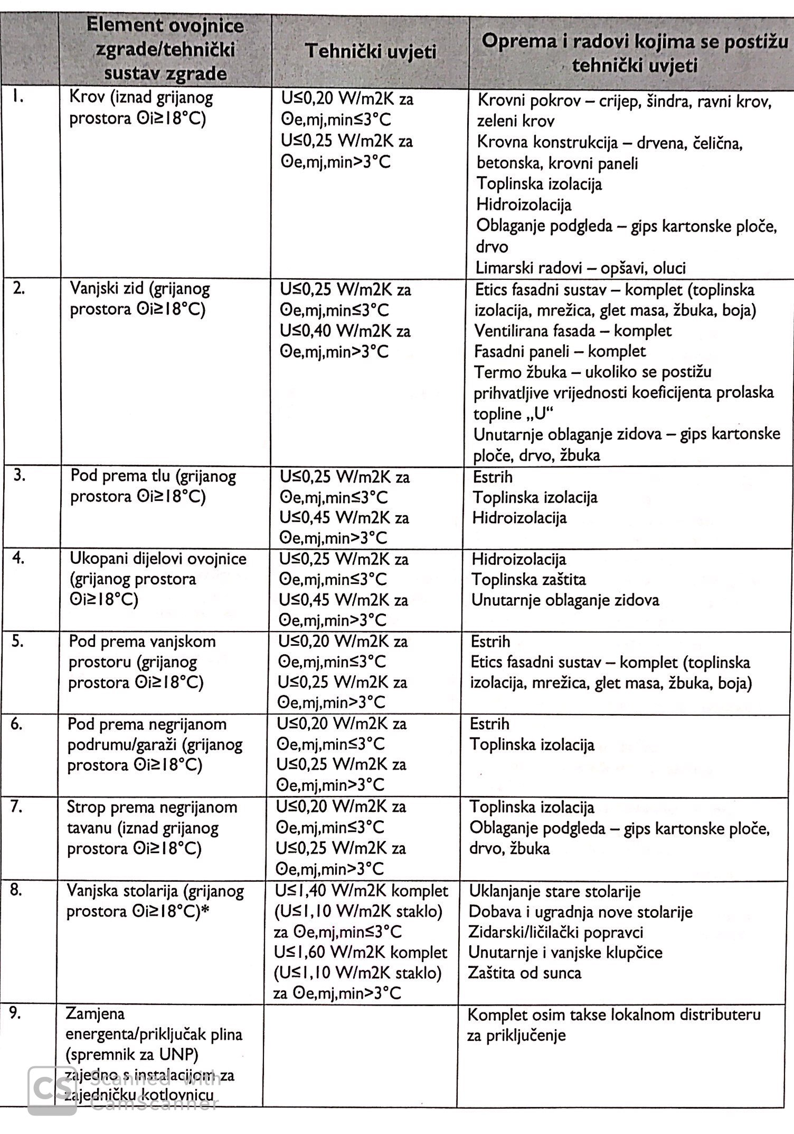

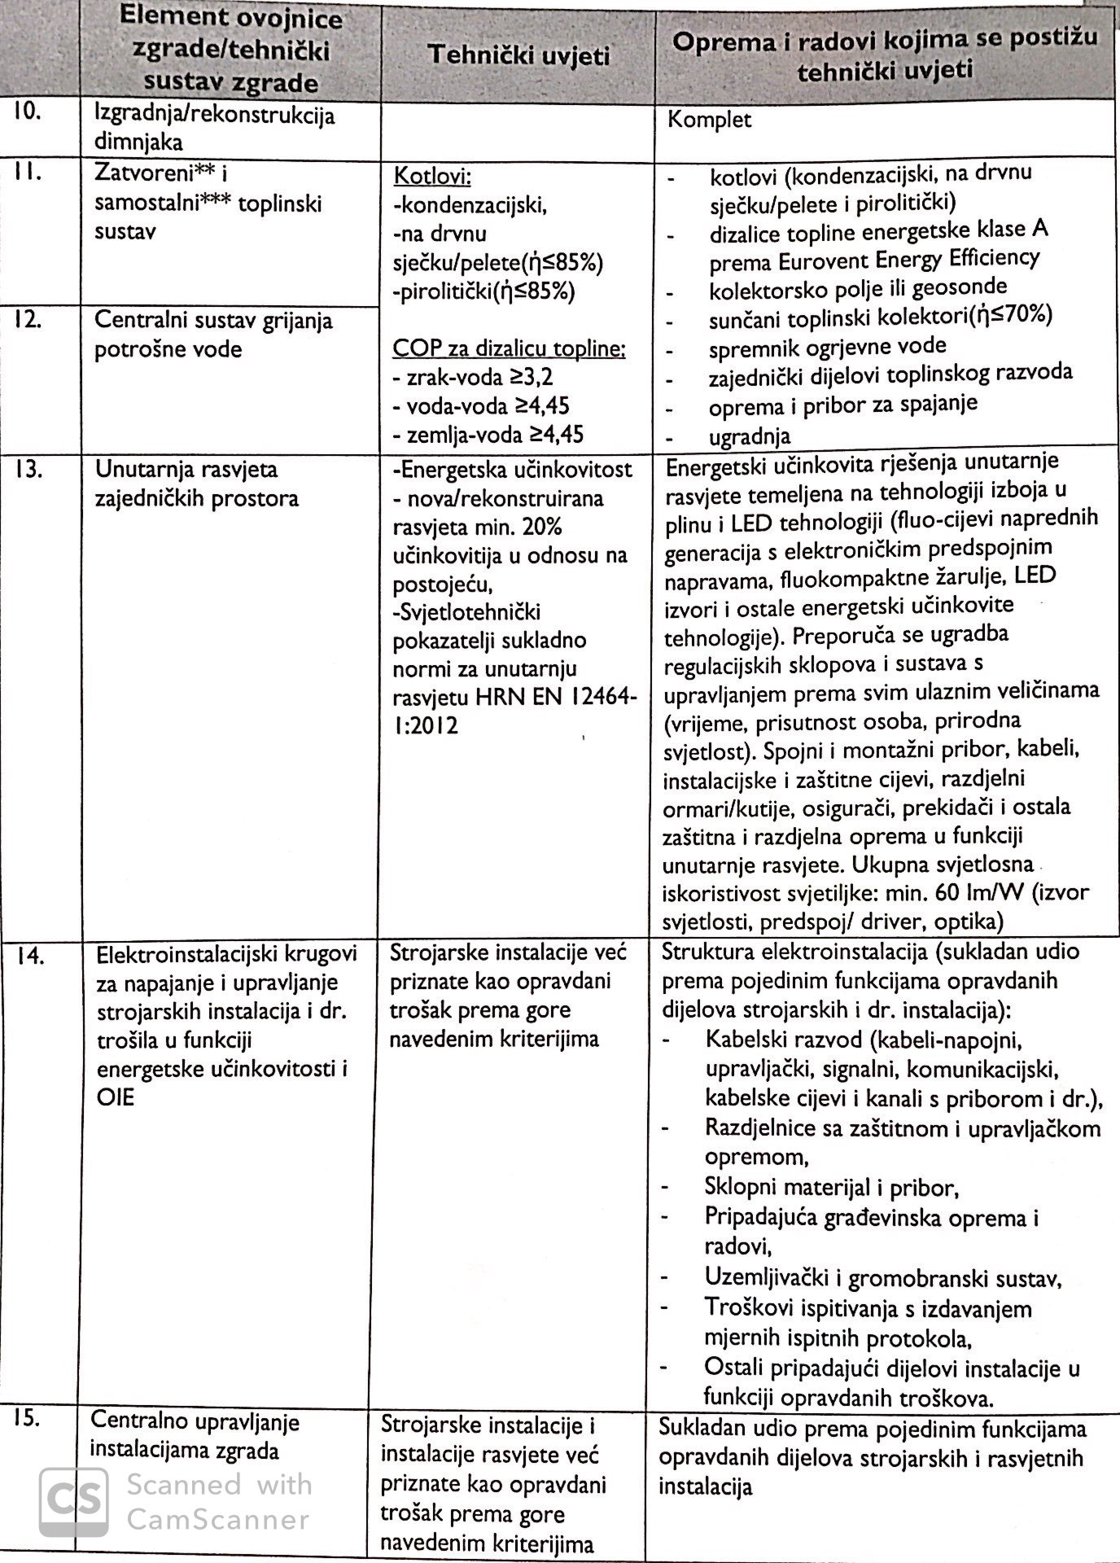

Povjerenstvo za provedbu postupka Javnog poziva

Povjerenstvo za provedbu postupka nabave u procesu energetske obnove višestambenih zgrada

